班级动态(5.29)
一、来园基本情况
来园人数：应到30人，实到28人。
儿童（男孩） | 今日重点关注：幼儿区域游戏选择 | 儿童（女孩） | 今日重点关注：幼儿区域游戏选择
王秋逸 | 科探区 | 肖妙青 | 请假
易永恒 | 建构区 | 嵇羽晞 | 美工区
赵夏冉 | 建构区 | 管亦星 | 建构区
白新奇 | 万能工匠区 | 陈怡何 | 美工区
丁载誉 | 益智区 | 陈艺茹 | 美工区
杨言希 | 万能工匠区 | 孙瑞晗 | 自然材料区
樊晏清 | 益智区 | 朱柯逸 | 美工区
邵祉琛 | 益智区 | 胡欣芮 | 益智区
刘与一 | 科探区区 | 李梦兮 | 角色区
蔡镇远 | 建构区 | 张心愉 | 科探区
崔子瑜 | 建构区 | 徐佳一 | 科探区
陶书宇 | 图书区 | 曹婳 | 音乐区
李一凡 | 益智区 | 顾一冉 | 益智区
冯子乐 | 图书区 | 朱天文 | 角色区
孔梓睿 | 请假 | 黄雅萌 | 美工区
二、数学《小小快递员》
让孩子学会有序的数数在一定程度上可以帮助他们克服重复和漏数的现象，能够提高幼儿数数的准确性，帮助他们积累数数经验，因此选择了“不受物体排列的影响，巩固10以内的数数”作为本次活动内容。幼儿是在操作中学习数学，幼儿对数学知识的理解要建立在多样化的经验和体验基础上，以数数为主，使幼儿在不同的操作活动中学习和建构数数经验，内化数概念。活动中，白新奇、丁载誉、杨言希、邵祉琛、刘与一、蔡镇远、嵇羽晞、管亦星、陈艺茹、王秋逸、孙瑞晗、顾一冉、朱柯逸、胡欣芮、李梦兮、张心愉、徐佳一、曹婳、朱天文、黄雅萌能够在游戏中巩固9以内的数量，同时，还能够不受排列顺序的影响，正确的掌握10以内的数量。蔡镇远、杨言希、嵇羽晞、王秋逸、管亦星、陈艺茹、陈怡何、孙瑞晗、顾一冉、朱柯逸、胡欣芮、黄雅萌活动中的操作习惯较好，能够专注的参与到数学游戏中。

三、区域游戏
区域游戏是发展孩子个差异的重要载体，在区域游戏过程中，孩子们能够根据自己的喜好自由自主的选择区域类型。区域材料和游戏伙伴。活动中，赵夏冉、白新奇、丁载誉、杨言希、邵祉琛、刘与一、蔡镇远、崔子瑜、陶书宇、李一凡、冯子乐、陈艺茹、孙瑞晗、朱柯逸、胡欣芮、曹婳、顾一冉、朱天文、黄雅萌的游戏专注度较高，能够专注的玩区域游戏。

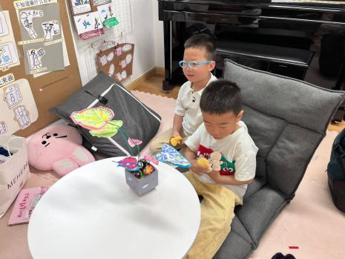  陶书宇、冯子乐在图书区看绘本。他们各自选了一本绘本，看的非常专注。 | 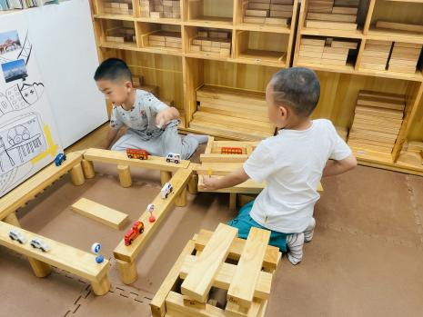  菜园和小瑜在地面建构区拼搭房子。他们用架空、围合的方法将房子建构的高高的。 | 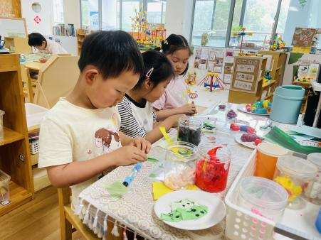  阿柯、陈艺茹、萌萌在美工区玩折纸、粘土的游戏。阿柯折了三只小狗。陈艺茹、萌萌用粘土制作夏天的水果。
四、户外活动
户外活动是幼儿增强锻炼，提高身体灵活性和敏捷性地有效途径，今天我们组织幼儿在滑滑梯游戏，孩子们自由结伴，与好朋友在该区域进行游戏。在户外活动中孩子们同伴交往，走、跑、跳等能力得到了进一步发展。

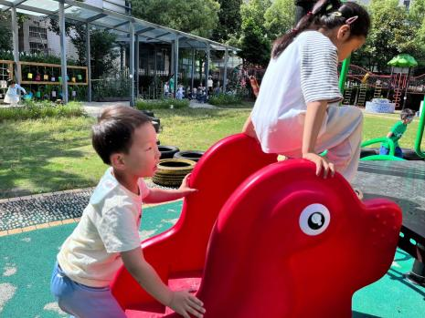 | 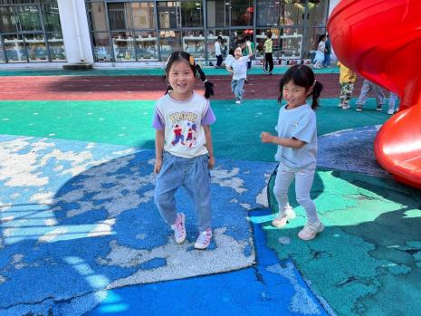 | 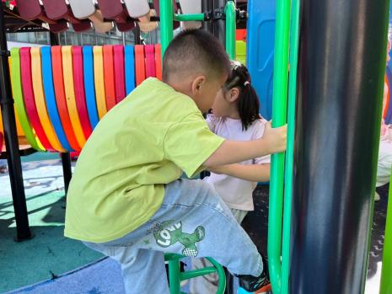

五、温馨提示
家长们，下午好！天气逐渐变热，溺水又进入高发季，防溺水的警钟再次敲响，孩子们的平安健康是我们的共同愿望，希望广大家长务必增强安全意识和监护意识，经常对孩子进行预防溺水安全教育，严防意外事故的发生。

